Examen VWO scheikunde 1972 tijdvak 1 woensdag 26 april 13.30 - 16.30u
Raadpleeg voor gegevens het tabellenboekje.
Oplossingen geëlektrolyseerd
Drie bekerglazen bevatten respectievelijk oplossingen van waterstofchloride en zwavelzuur (beide 1 normaal) en kalumjodide (1 mol per liter).
- Hoe groot is pH in ieder bekerglas?
De bekerglazen worden elk voorzien van twee platina elektroden. Nu wordt door alle oplossingen gedurende eenzelfde tijd een even sterke elektrische stroom geleid.
- Geef de ionenvergelijkingen van de reacties die aan de elektroden verlopen. Na korte tijd wordt de elektrolyse onderbroken.
- Beredeneer in welk bekerglas pH dan het grootst is en in welk het kleinst.
De elektrolyse wordt herhaald met de oorspronkelijke oplossingen, waarbij de platina elektroden zijn vervangen door zilveren.
- Geef de vergelijkingen van de reacties die nu aan de elektroden verlopen.
Activeringsenergie
- Wat verstaat men onder bindingsenergie?
- Hoe groot is het verschil tussen de energie-inhoud van 1 mol waterstofbromide en de energie-inhoud van de ontledingsproducten van 1 m³ waterstofbromide?
- Indien gegeven is dat de activeringsenergie voor de ontleding van waterstofbromide 30 kcal/mol bedraagt, hoe groot is dan de activeringsenergie voor de vorming van waterstofbromide uit de elementen?
- Hoe kan men de activeringsenergie verlagen?
Dihydroxypropanal
- Teken de twee stereo-isomeren van 2,3-dihydroxypropanal.
- Verklaar waarom een ringstructuur van deze verbinding onwaarschijnlijk is.
- Reageert 2,3-dihydroxypropanal met een ammoniakale zilveroplossing? Zo ja, geef de reactievergelijking.
Eigenschappen van fenol
- Verklaar het zure karakter van hydroxybenzeen (fenol).
- Teken drie grensstructuren van het fenolaation. Wat is de betekenis van deze structuren?
- Verklaar waarom fenol betrekkelijk slecht oplost in water, maar goed in natronloog.
- Waarom zal een elektrofiel reagens aangrijpen op de ortho- en paraplaats van fenol?

Organische analyse
In een organische verbinding is alleen koolstof en waterstof aangetoond.
6,30 gram van deze verbinding wordt volledig verbrand. De reactieproducten worden kwantitatief geleid door een buisje met calciumchloride en een buisje met kaliloog, die daardoor respectievelijk 3,78 gram en 9,24 gram in gewicht toenemen.
0,097 gram van de verbinding wordt in dampvorm gebracht bij 150 °C en 1 atmosfeer.
Het volume van de damp blijkt dan 56 milliliter te zijn.
Wanneer men de verbinding laat reageren met loog ontstaat o.a. een alkanol.
- Welke stoffen worden in ieder van de buisjes gebonden en op welke wijze gebeurt dat?
- Bereken de verhoudingsformule van de verbinding.
- Wat is de (relatieve) molecuulmassa en de molecuulformule van de verbinding?
- Welke structuurformule heeft de onderzochte verbinding?
Azijnzuur als oplosmiddel
Wij zijn gewend bij acidimetrische titraties water te gebruiken als oplosmiddel. Ook is de sterkte van zuren en basen ten opzichte van water gedefinieerd (aangegeven door K_{z} en K_{b} of door pK_{z} en pK_{b}).
In gevallen waarin een bepaald zuur of een bepaalde base ten opzichte van water te zwak is om bij een titratie gebruikt te kunnen worden, kan de toepassing van een ander oplosmiddel vaak uitkomst bieden. Men kan een constante, pK_{z}' of pK_{b}', ten opzichte van dit oplosmiddel definiëren analoog aan pK_{z} en pK_{b} ten opzichte van water.
Zoals men bij water spreekt van de waterconstante, K_{w}, kan men in het algemeen bij oplosmiddelen spreken van de autoprotolyseconstante, K_{auto}
- Geef de reactievergelijking voor de autoprotolyse van water en voor die van watervrij azijnzuur.
- Hoe definieert men pH in water als oplosmiddel en hoe in watervrij azijnzuur als oplosmiddel?
- Geef de vergelijking van de reactie die verloopt als men aminobenzeen (aniline) oplost in water, en die voor de reactie bij het oplossen van aniline in watervrij azijnzuur.
- Wat zou men verstaan onder K_{b}' van aniline in watervrij azijnzuur als oplosmiddel?
pK_{b} voor aniline in water bedraagt 10.
- Zou pK_{b}' voor aniline in watervrij azijnzuur groter dan, kleiner dan of gelijk aan 10 zijn? Motiveer het antwoord.
Evenwichten verschuiven
Indien koper(II)oxide wordt opgelost in geconcentreerd zoutzuur, ontstaat een groene oplossing, die door verdunnen met water blauw wordt. Wanneer men aan de blauwe oplossing overmaat chloride-ionen toevoegt, wordt de oplossing weer groen. Hetzelfde gebeurt als men een niet al te verdunde blauwe oplossing verwarmt. Er bestaan complexe CuCl₃⁻-ionen, die een gele kleur hebben.
- Geef de vergelijking van het oplossen van koper(II)oxide in verdund zoutzuur.
- Geef de vergelijking van het oplossen van koper(II)oxide in geconcentreerd zoutzuur.
- Welk evenwicht stelt zich in?
- Geef de evenwichtsvoorwaarde.
Beredeneer hoe de evenwichtsconstante verandert bij verhoging van de temperatuur.
Oplossingen geëlektrolyseerd
- Voor beide oplossingen (zoutzuur en zwavelzuuropl.) is [H⁺] = 1 mol L⁻¹. pH = −log [H⁺] → pH = 0
De kaliumjodideoplossing bevat per L 1 mol K⁺- en 1 mol I⁻-ionen. Beide deeltjes zijn geen zuren of basen. De oplossing heeft dus de pH van oplosmiddel water → pH = 7.
- Er worden platina-elektroden gebruikt. Die nemen geen deel aan de elektrolyse. Het gaat dus uitsluitend om de deeltjes die zich in de oplossing bevinden en de H₂O-moleculen van het oplosmiddel. Bij de kathode worden elektronen opgenomen door deeltjes (neutraal of positief geladen) die er tegenaan botsen. Er is sprake van competitie, de deeltjes die het gemakkelijkst e⁻ kunnen opnemen zullen ‘overwinnen’.
Een vergelijkbaar verhaal bij de (positieve) anode, maar dan gaat het om afstaan van elektronen door deeltjes die tegen de anode botsen:
- oplossing | - kathode | - anode
- HCl | - 2 H⁺(aq) + 2 e⁻ → H₂(g) | - 2 Cl⁻(aq) → Cl₂(g) + 2 e⁻
- H₂SO₄ | - 2 H⁺(aq) + 2 e⁻ → H₂(g) | - 2 H₂O(l) → 4 H⁺(aq) + O₂(g) + 4 e⁻
- KI | - 2 H₂O(l) + 2 e⁻ → H₂(g) + 2 OH⁻(aq) | - 2 I⁻(aq) → I₂ + 2 e⁻
- Bij de HCl-oplossing neemt [H⁺] af door de vorming van H₂ → de pH zal toenemen (tot maximaal pH = 7).
Bij de H₂SO₄-oplossing wordt aan de anode evenveel H⁺ gevormd als er verdwijnt bij de kathode. → de pH blijft gelijk.
Bij de KI-oplossing worden bij de kathode OH⁻-ionen gevormd → de pH van de oplossing zal toenemen (wordt hoger dan 7).
Conclusie: de pH van de H₂SO₄-oplossing zal het kleinst zijn en de pH van de KI-oplossing het hoogst.
- Bij de kathode zullen dezelfde reacties optreden als in de situatie met Pt-elektroden.
Bij de anode (+-pool) zullen elektronen worden afgestaan doordat de Ag-elektrode in oplossing gaat: Ag(s) → Ag⁺(aq) + e⁻
De ontstane Ag⁺-ionen zullen neerslag vormen met de Cl⁻-ionen in de HCl-oplossing:
Ag⁺(aq) + Cl⁻(aq) → AgCl(s). Hetzelfde met de I⁻-ionen in de KI-oplossing:
Ag⁺(aq) + I⁻(aq) → AgI(s). In beide gevallen zal dus een neerslag ontstaan bij de anode.
Activeringsenergie
- De bindingsenergie is de energie die nodig is om een molecuul te splitsen in losse atomen.
- 1 mol HBr → ½ mol H₂ + ½ mol Br₂
Het gaat dus om het verbreken van 1 mol H−Br-bindingen en het vormen van ½ mol H−H-bindingen en ½ mol Br−Br-bindingen. Volgens tabellenboekje:
energie-inhoud 1 mol H−Br = 88 kcal
energie-inhoud ½ mol H−H + ½ mol Br−Br = 75 kcal (−)
Δ = 13 kcal / mol HBr

- De situatie voor de ontleding van HBr ziet er zo uit:
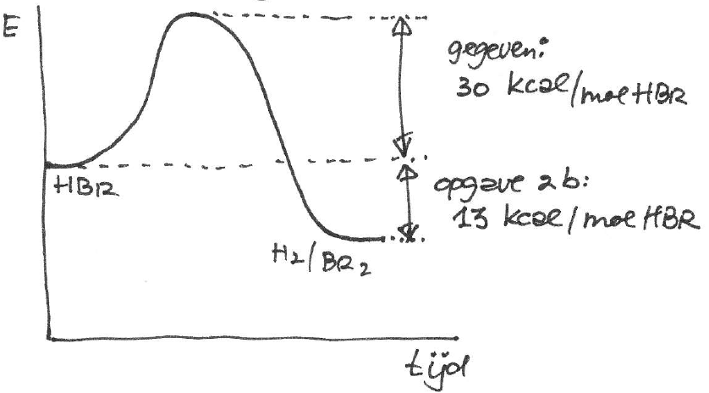
De activeringsenergie voor de omgekeerde reactie is dus 30 + 13 = 43 kcal/mol HBr
- (1) Door het gebruik van een positieve katalysator.
(2) De reactie H₂(g) + Br₂(g) → 2 HBr(g) is endotherm ⇒ de reactie naar rechts kan worden bevorderd door de temperatuur in de reactor te verhogen.
Dihydroxypropanal
- Het middelste C-atoom is asymmetrisch (omgeven door 4 verschillende ‘groepen’). De stereo-isomeren zijn dus:
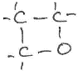
- Er zou een vierring kunnen ontstaan, maar dat is niet zo waarschijnlijk, omdat de ringspanning in een dergelijk molecuul erg hoog zal zijn.
- Een ammoniakale zilveroplossing zal het aldehyde oxideren tot een carbonzuur. Er wordt een ‘zilverspiegel’ gevormd op het glaswerk (r.b.) waarin de (redox)reactie plaatsvindt:
CH₂OH−CHOH−CHO + 2 Ag(NH₃)₂⁺ + H₂O → CH₂OH−CHOH−COOH + 2 Ag(s) + 4 NH₃ + 2 H⁺
(zilverspiegel)
Eigenschappen van fenol
- De OH-groep van hydroxybenzeen kan een H⁺ afstaan (en zich dus als zuur gedragen).
Het fenolaation dat daarbij ontstaat kan de negatieve lading ‘uitsmeren’ over het hele ion: door mesomerie wordt het fenolaation gestabiliseerd. De vorming van het fenolaation is dus ‘voordelig’.
- 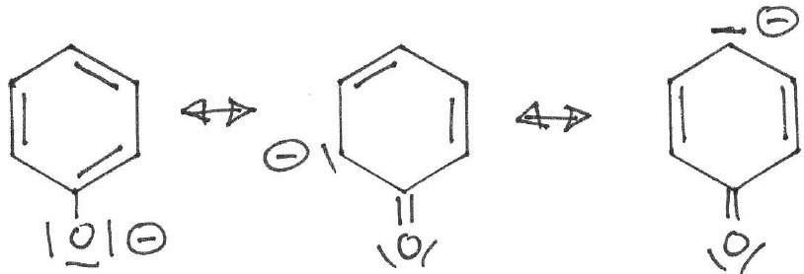
De werkelijke structuur van het fenolaation ligt in tussen de grensstructuren.
- Natronloog bevat OH⁻-ionen. OH⁻ is een veel sterkere base dan H₂O, dus de OH⁻-ionen zijn beter in staat om H⁺-ionen uit fenol los te halen.
- Een ‘elektrofiel’agens zou aangrijpen op een plaats van een δ− lading. Uit de grensstructuren bij antwoord b. blijkt dat de ortho- en paraposities in fenol enigszins negatief geladen zijn. Daar zal een elektrofiel agens dus voorkeur voor hebben.

Organische analyse
- In het buisje met calciumchloride wordt H₂O gebonden in de vorm van kristalwater:
CaCl₂ + n H₂O → CaCl₂.nH₂O. Het buisje met kaliloog zal het gevormde CO₂ binden:
CO₂(g) + 2 OH⁻(aq) → CO₃²⁻(aq) + H₂O(l)
- 3,78 g H₂O bevat $\frac{3,78}{18}×2$ = 0,42 g H
9,24 g CO₂ bevat $\frac{9,24}{44}×12$ = 2,52 g C
6,30 g van de verbinding bevat ook nog 6,30 −(0,42 + 2,52) = 3,36 gO
Atoomverhouding C : H : O = $\frac{2,52}{12}:0,42:\frac{3,36}{16}$ = 1 : 2 :1 → de verhoudingsformule is (CH₂O)_{n}
- p = 1 atm; T = 150 °C (=423 K) → 0,097 g (CH₂O)_{n} = 56 mL (gas)
Als p constant blijft geldt: $\frac{V_{1}}{T_{1}}=\frac{V_{2}}{T_{2}}$ (algemene gaswet)
bij p = 1 atm en T = 0 °C (273 K) zal 0,097 g (CH₂O)_{n}(g) = $\frac{273}{423}×56$ = 36,1 mL (1 mol gas = 22400 mL) → 0,097 g (CH₂O)_{n}(g) = $\frac{36,1}{22400}$ mol oftewel 1 mol (CH₂O)_{n}(g) = $\frac{22400}{36,1}×0,097≈$ 60 g
$$\left.\begin{matrix}molecuulmassa {(CH_{2}O)}_{n} = 60 u \\ massa \left(CH_{2}O\right)=30 u\end{matrix}\right\}\begin{matrix}n=2 \\ C_{2}H_{4}O_{2}\end{matrix}$$
- Bij reactie met loog ontstaat o.a. een alkanol. → De oorspronkelijke verbinding zal een ester zijn:
ester + OH⁻ $⇋$ carboxylaat/alkanoaat + alkanol. De structuurformule van de onderzochte verbinding is:
Azijnzuur als oplosmiddel
- water: 2 H₂O $⇋$ H₃O⁺(aq) + OH⁻(aq)
azijnzuur: 2 CH₃COOH $⇋$ CH₃COOH₂⁺ + CH₃COO⁻
- water: pH = −log[H₃O⁺]
azijnzuur: pH = −log[CH₃COOH₂⁺]
- Aniline is een base t.o.v. water en azijnzuur → neemt H⁺ op:
aniline / water: C₆H₅NH₂ + H₂O $⇋$ C₆H₅NH₃⁺ + CH₃COO⁻
- K_{b}' = $\frac{\left[{C_{6}H_{5}{NH}_{3}}^{+}\right]\left[{CH}_{3}{COO}^{-}\right]}{\left[C_{6}H_{5}{NH}_{2}\right]}$
- Azijnzuur is een sterker zuur dan H₂O. Het tweede evenwicht bij antwoord 22 zal dus meer naar rechts liggen; pK_{b} = −log K_{b} ⇒ pK_{b}' $<$ pK_{b}
Evenwichten verschuiven
- (1): CuO(s) + 2 H₃O⁺ → Cu²⁺ + 3 H₂O in beide situaties.
Bij oplossen in geconcentreerd zoutzuur treedt een vervolgreactie op:
(2): Cu²⁺(aq) + 3 Cl⁻(aq) $⇋$ CuCl₃⁻(aq)
(blauw) (geel)
- Het ontstaan van het CuCl₃⁻-complex kleurt de oplossing groen.
- Het evenwicht dat zich instelt betreft de vorming van het CuCl₃⁻-complex:
(2): Cu²⁺(aq) + 3 Cl⁻(aq) $⇋$ CuCl₃⁻(aq)
(blauw) (geel)
Dat er sprake is van een evenwicht blijkt uit het feit dat de hoeveelheid CuCl₃⁻-(meer: groenere kleur, minder: van groen terug naar blauw) toeneemt als meer Cl⁻-ionen worden toegevoegd: toevoegen van een stof aan de linkerkant van $⇋$ zal het evenwicht naar rechts verschuiven.
- Bij verwarming van een blauwe oplossing wordt de kleur groen. Dat wil zeggen dat het evenwicht bij antwoord 27 naar rechts verschuift.
De evenwichtsconstante $\frac{\left[{{CuCl}_{3}}^{-}\right]}{\left[{Cu}^{2+}\right]{\left[{Cl}^{-}\right]}^{3}}$ wordt groter.

